2
7/12/2023
Bionexo
RESULTADO – TOMADA DE PREÇO
N° 20231412TP53188HEAPA
O Instituto de Gestão e Humanização – IGH, entidade de direito privado e sem fins lucrativos,
classificado como Organização Social, vem tornar público o resultado da Tomada de Preços,
com a finalidade de adquirir bens, insumos e serviços para o HEAPA - Hospital Estadual de
Aparecida de Goiânia, com endereço à Av. Diamante, s/n - St. Conde dos Arcos, Aparecida
de Goiânia/GO, CEP: 74.969-210.
Bionexo do Brasil Ltda
Relatório emitido em 27/12/2023 16:06
Comprador
IGH - HUAPA - HOSPITAL DE URGÊNCIA DE APARECIDA DE GOIÂNIA (11.858.570/0004-86)
AV. DIAMANTE, ESQUINA C/ A RUA MUCURI, SN - JARDIM CONDE DOS ARCOS - APARECIDA DE GOIÂNIA, GO CEP:
74969-210
Relação de Itens (Confirmação)
Pedido de Cotação : 326749942
COTAÇÃO Nº 53188 - MATERIAL DE LIMPEZA E DESCARTAVEIS - HEAPA DEZ/2023
Frete Próprio
Observações: *PAGAMENTO: Somente a prazo e por meio de depósito em conta PJ do fornecedor. *FRETE: Só serão
aceitas propostas com frete CIF e para entrega no endereço: AV. DIAMANTE, ESQUINA C/ A RUA MUCURI, JARDIM
CONDE DOS ARCOS, AP DE GOIÂNIA/GO CEP: 74969210, dia e horário especificado. *CERTIDÕES: As Certidões
Municipal, Estadual de Goiás, Federal, FGTS e Trabalhista devem estar regulares desde a data da emissão da proposta
até a data do pagamento. *REGULAMENTO: O processo de compras obedecerá ao Regulamento de Compras do IGH,
prevalecendo este em relação a estes termos em caso de divergência.
Tipo de Cotação: Cotação Normal
Fornecedor : Todos os Fornecedores
Data de Confirmação : Todas
Faturamento
Mínimo
Validade da
Proposta
Condições de
Pagamento
Fornecedor
Prazo de Entrega
Frete Observações
São José Comércio de Embalagens
Eireli-ME
GOIÂNIA - GO
5 dias após
confirmação
1
2
R$ 0,0000
23/12/2023
28 ddl
CIF
CIF
null
TIAGO OLIVEIRA - (62) 3942-5161
tiago_distribuidora@hotmail.com
Mais informações
Verter Intermediações Comerciais
Eireli
GOIÂNIA - GO
Marcos Eduardo Silva Rocha - (62)
7
dias após
30 ddl - Depósito
Bancário
R$ 800,0000
23/12/2023
null
confirmação
9
9908-0750
verterintermediacoes@gmail.com
Mais informações
Programação
de Entrega
Preço
Unitário Fábrica
Preço
Valor
Total
Produto
Código
Fabricante Embalagem Fornecedor Comentário Justificativa
Rent(%) Quantidade
Usuário
COPO
DESCARTAVEL
TRANSPARENTE
2
00ML PCT
COPO
Rosana De
Oliveira
Moura
C/100 ->
ATOXICO, EM
POLIESTIRENO
ATOXICO. CADA
PACOTE EM 100
COPOS DEVERA
TER PESO
PLASTICO
TRANSP. 200
ML 100X1 -
TERMOPOT -
TERMOPOT
São José
Comércio de
Embalagens
Eireli-ME
PCT/ 100
UND
R$
R$
R$
1
328
-
null
-
500 Pacote
3,6900 0,0000
1.845,0000
27/12/2023
15:13
MINIMO 160G.
PACOTE
HIPOCLORITO
SODIO 1% COM
ESTABILIZADOR
GL 5 L ->
ENVASADO EM
EMBALAGEM
OPACA.
APRESENTAR
REGISTRO NO
MINISTERIO DA
SAUDE/ANVISA
E LAUDO
;Jva Produtos
não atende
as condições
de
pagamento. -
ELPACKING
Frete FOB. - 17,9000 0,0000
HB Comércio
não
Rosana De
Oliveira
Moura
São José
Comércio de
Embalagens
Eireli-ME
HIPOCLORITO
1% 5 LT -
START - START
R$
R$
R$
143,2000
2
351
-
UND
null
8 Galao
27/12/2023
15:13
respondeu
email de
TÉCNICO. -
homologação.
GALAO
3
SACO PLASTICO 8734
TRANSP.
-
SACO
PLASTICO
TRANSP.
VIRGEM 15X30
0,06MM -
UNIPLAST -
UNIPLAST
KG
São José
Comércio de
Embalagens
Eireli-ME
null
;HB Comércio
não
respondeu
email de
R$
R$
30 Unidade
R$
522,0000
Rosana De
Oliveira
Moura
17,4000 0,0000
1
5X30CM ->
TRANSPARENTE
ALTERAÇÃO
NA MEDIDA DE
5X29 PARA
;
homologação.
27/12/2023
15:13
1
https://bionexo.bionexo.com/jsp/RelatPDC/relat_adjudica.jsp
1/2
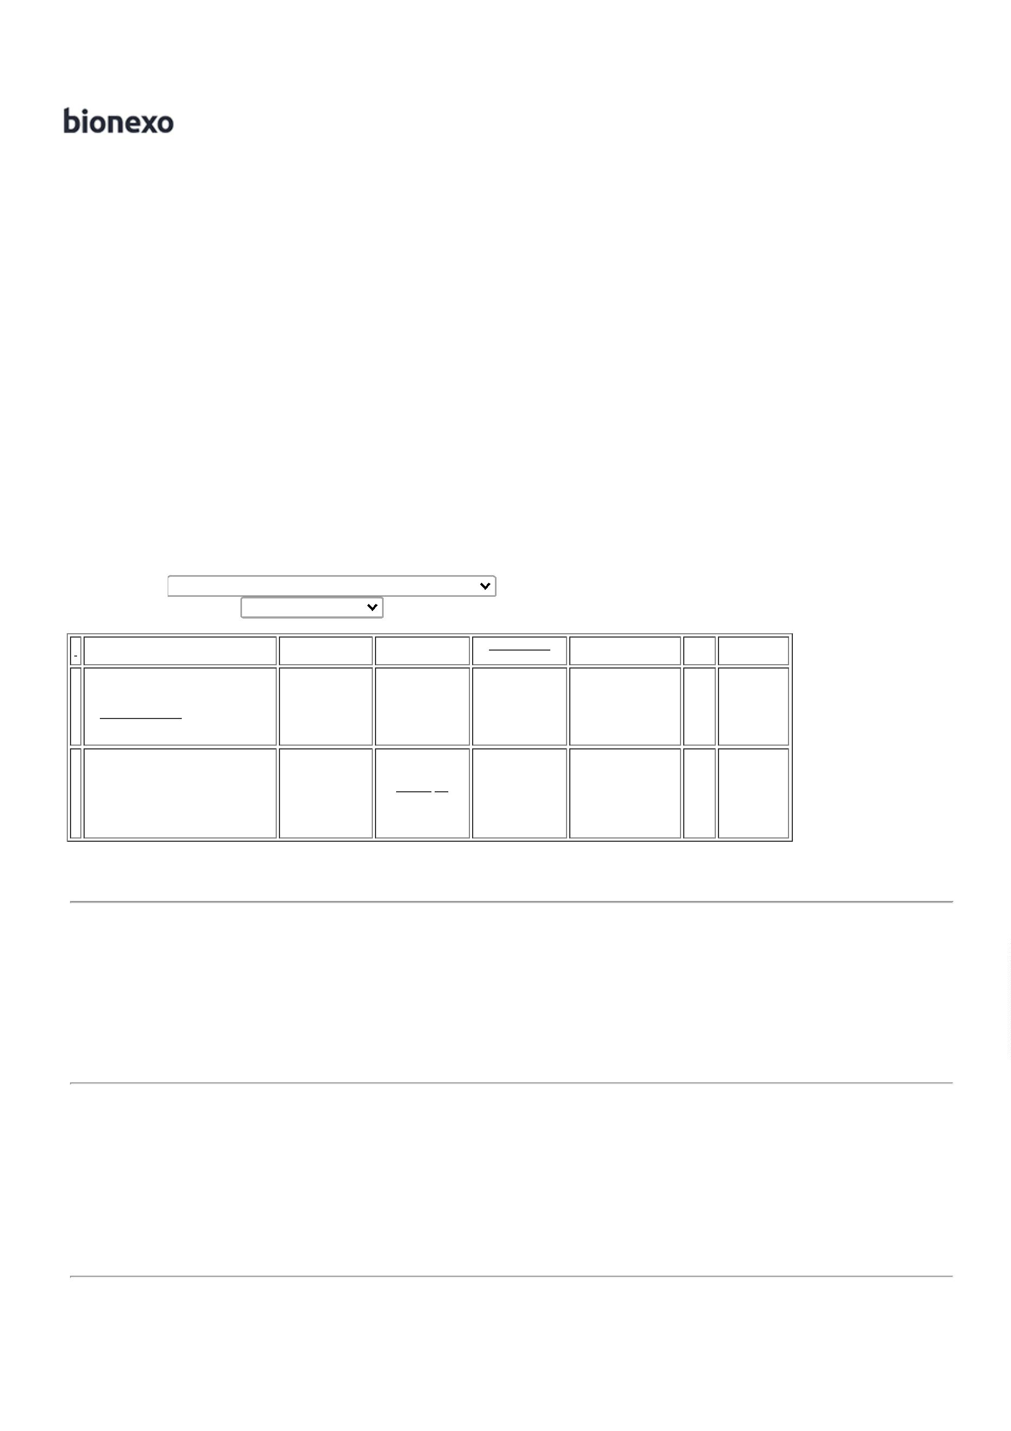

2
7/12/2023
Bionexo
1
5X30 PADRÃO
ABNT - (KILO)
;
Bc
SACO PLASTICO
TRANSP. 25X35
SACO
PLASTICO
TRANSP. 100
VIRGEM 25X35
0,06MM PCT C/
1KG -
Distribuidora,
HB Comércio
e 3r
Embalagens
não
responderam
email de
homologação.
Rosana De
Oliveira
Moura
-> SACO
São José
Comércio de
Embalagens
Eireli-ME
PLASTICO
TRANSPARENTE
ESPESSURA
MEDIA 25 X 35 -
UNIDADE
R$
R$
R$
522,0000
5
26308
-
PCT 1 KG
null
30 Unidade
17,4000 0,0000
27/12/2023
15:13
UNIPLAST -
UNIPLAST
;
HB Comércio
Rosana De
Oliveira
Moura
SACO PLASTICO
TRANSP.
50X80X12CM -> 4097
SACO
PLASTICO
VIRGEM 50X80 PCT C/ 1 KG
- UNIPLAST -
UNIPLAST
e 3r
Embalagens
não
São José
Comércio de
Embalagens
Eireli-ME
R$
R$
R$
696,0000
6
8
-
-
null
null
40 Unidade
60 Unidade
17,4000 0,0000
-
REFORCADO -
( KILO )
responderam
email de
homologação.
27/12/2023
1
5:13
SACO
PLASTICO
TRANSP.
0X120 CM -
TOPPLASTICO -
TOPPLASTICO
Rosana De
Oliveira
Moura
São José
Comércio de
Embalagens
Eireli-ME
SACO PLASTICO
TRANSPARENTE 43105
R$
R$
R$
PCT. C/ 1KG
-
8
17,4000 0,0000
1.044,0000
80X120 ( KILO )
27/12/2023
15:13
Total
Parcial:
R$
6
68.0
4.772,2000
Total de Itens da Cotação: 8
Total de Itens Impressos: 6
Programação
de Entrega
Preço
Unitário Fábrica
Preço
Valor
Total
Produto
Código
Fabricante Embalagem Fornecedor Comentário Justificativa
Rent(%) Quantidade
Usuário
SACO
PLASTICO
TRANSP.
SACO PLASTICO
TRANSP.
2
0X30CM ->
SACO
Rosana De
Oliveira
Moura
2
0X30CM ->
SACO PLASTICO
TRANSPARENTE 2741
0 X 30 -
Verter
Intermediações
Comerciais
Eireli
PLASTICO
;ELPACKING
Frete FOB. 27,0000 0,0000
R$
R$
R$
810,0000
4
-
PACOTE
null
30 Unidade
TRANSPARENTE
0 X 30 -
2
2
27/12/2023
15:13
FECHO
HERMETICO -
(KILO)
FECHO
HERMETICO -
(KILO) - TALGE
-
TALGE
SACO PLASTICO
TRANSPARENTE
SACO
PLASTICO
TRANSPARENTE
30X40 - FECHO
HERMETICO -
TALGE - TALGE
Rosana De
Oliveira
Moura
Verter
Intermediações
Comerciais
Eireli
3
0 X 40CM ->
FECHO
R$
R$
R$
470,0000
7
1569
-
KG
null
-
10 Unidade
47,0000 0,0000
HERMETICO -(
KILO )
27/12/2023
15:13
Total
Parcial:
R$
4
0.0
1.280,0000
Total de Itens da Cotação: 8
Total de Itens Impressos: 2
Total
Geral:
R$
7
08.0
6.052,2000
Clique aqui para geração de relatório completo com quebra de página
https://bionexo.bionexo.com/jsp/RelatPDC/relat_adjudica.jsp
2/2
